Внешний вид расчётных счетов организации с указанным типом «Организация»:
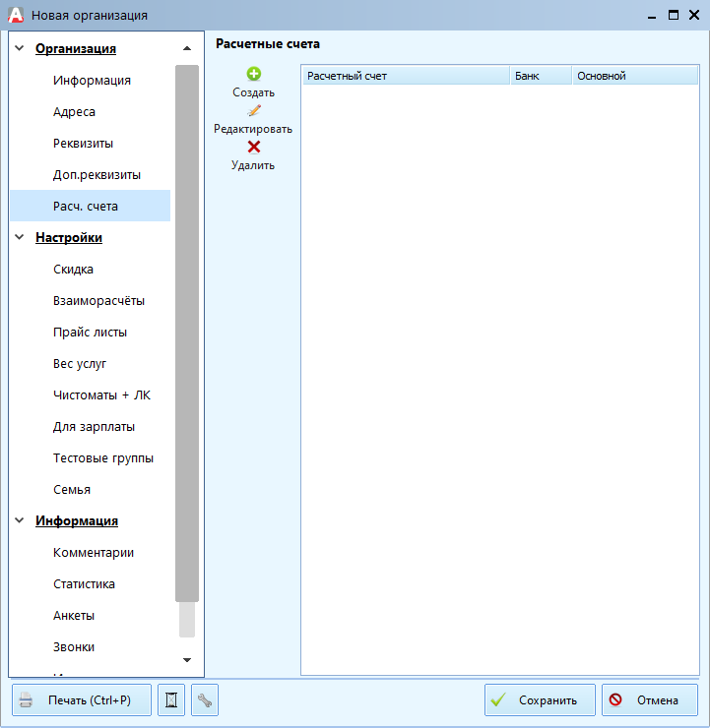
Здесь указываются расчётные счета организации, которые потом используются в дальнейшем при выставлении счетов и оплаты по банку.

Карточка расчетного счета имеет следующий вид:
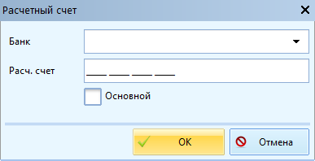
- Банк – можно выбрать при помощи выпадающего меню банк содержащий данный расчетный счет. Также если банк отсутствует можно добавить его отдельно.
- Расч. счет – двадцатизначный номер расчетного счета.
- Основной – сделать этот счёт основным по умолчанию при любом его использовании.

